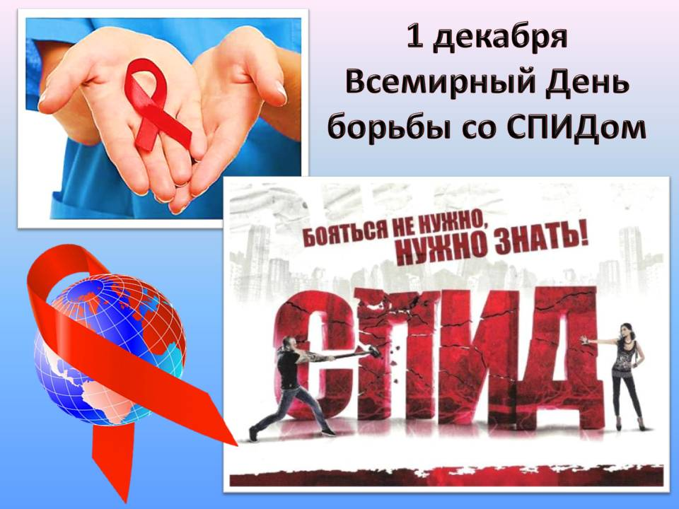

ВИЧ/СПИД – что это?

ВИЧ-инфекция – это не излечимое инфекционное заболевание, вызываемое вирусом иммунодефицита человека (ВИЧ)

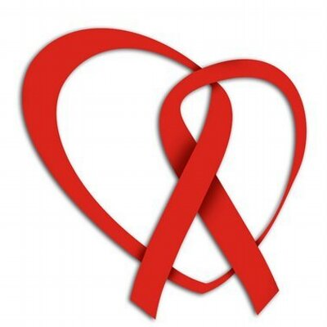
СПИД (синдром приобретенного иммунодефицита) – последняя стадия ВИЧ-инфекции, которая развивается в среднем через 10-12 лет после заражения и сопровождается разрушением иммунной системы.

«Будущее без СПИДа»

МЫ
ВЫБИРАЕМ
ЖИЗНЬ!

ВИЧ/СПИД – что это?

ВИЧ-инфекция – это не излечимое инфекционное заболевание, вызываемое вирусом иммунодефицита человека (ВИЧ)

СПИД (синдром приобретенного иммунодефицита) – последняя стадия ВИЧ-инфекции, которая развивается в среднем через 10-12 лет после заражения и сопровождается разрушением иммунной системы.

«Будущее без СПИДа»

МЫ
ВЫБИРАЕМ
ЖИЗНЬ!

ВИЧ/СПИД – что это?

ВИЧ-инфекция – это не излечимое инфекционное заболевание, вызываемое вирусом иммунодефицита человека (ВИЧ)

СПИД (синдром приобретенного иммунодефицита) – последняя стадия ВИЧ-инфекции, которая развивается в среднем через 10-12 лет после заражения и сопровождается разрушением иммунной системы.

«Будущее без СПИДа»

МЫ
ВЫБИРАЕМ
ЖИЗНЬ!
ВИЧ передается тремя путями:
- Половым путем – при любом незащищенном половом контакте;
- Кровь в кровь – при использовании нестерильных шприцов, игл, пользовании чужими бритвенными принадлежностями, зубными щетками, маникюрными и педикюрными наборами;
- От матери ребенку – во время беременности, в родах и при грудном вскармливании.
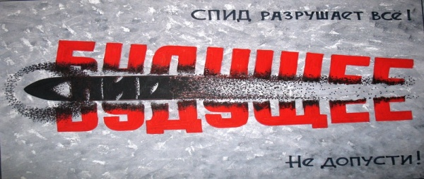

ВИЧ не передается:
- Воздушно-капельным путем;
- При рукопожатии;
- Через слюну и поцелуй;
- Через животных или укус насекомых.

в будущее без СПИДа
- Ежегодно делать тест на ВИЧ
- Вести здоровый образ жизни
Избегать случайных сексуальных связей
- Не пользоваться чужими средствами личной гигиены
- Использовать стерильные, одноразовые шприцы при внутривенном введении лекарственных средств
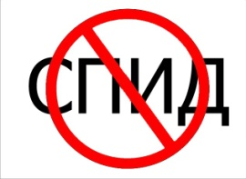
- Не делать татуировки и пирсинги в случайных салонах

ВИЧ передается тремя путями:
- Половым путем – при любом незащищенном половом контакте;
- Кровь в кровь – при использовании нестерильных шприцов, игл, пользовании чужими бритвенными принадлежностями, зубными щетками, маникюрными и педикюрными наборами;
- От матери ребенку – во время беременности, в родах и при грудном вскармливании.

ВИЧ не передается:
- Воздушно-капельным путем;
- При рукопожатии;
- Через слюну и поцелуй;
- Через животных или укус насекомых.

в будущее без СПИДа
- Ежегодно делать тест на ВИЧ
- Вести здоровый образ жизни
Избегать случайных сексуальных связей
- Не пользоваться чужими средствами личной гигиены
- Использовать стерильные, одноразовые шприцы при внутривенном введении лекарственных средств
- Не делать татуировки и пирсинги в случайных салонах

ВИЧ передается тремя путями:
- Половым путем – при любом незащищенном половом контакте;
- Кровь в кровь – при использовании нестерильных шприцов, игл, пользовании чужими бритвенными принадлежностями, зубными щетками, маникюрными и педикюрными наборами;
- От матери ребенку – во время беременности, в родах и при грудном вскармливании.

ВИЧ не передается:
- Воздушно-капельным путем;
- При рукопожатии;
- Через слюну и поцелуй;
- Через животных или укус насекомых.

в будущее без СПИДа
- Ежегодно делать тест на ВИЧ
- Вести здоровый образ жизни
Избегать случайных сексуальных связей
- Не пользоваться чужими средствами личной гигиены
- Использовать стерильные, одноразовые шприцы при внутривенном введении лекарственных средств
- Не делать татуировки и пирсинги в случайных салонах

